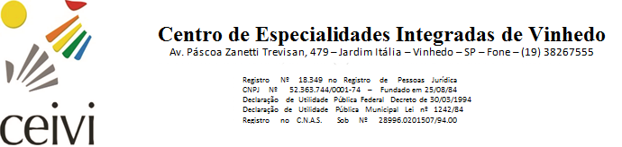

Relatório de Atividades e Resultados – Educação
JANEIRO – de 2018

1 - Atividades com Atendidos

1.1 - Total de Atendidos no mês: 118

1.2 - Total de Atendimentos Terapêuticos: 1.081

ÁREA | Nº DE ATENDIDOS | Nº DE TERAPIAS PREVISTA | Nº DE TERAPIAS REALIZADAS (%)
Educação Física | 102 | 805 | 633 (79%)
Psicopedagogia | 118 | 615 | 448 (73%)

1.3 - Total de Documentos Emitidos para Rede Social, Parceiros e Famílias: 09

TIPO | QUANTIDADE
Relatório | 00
Encaminhamentos | 04
Declarações | 05
Estudo de Caso | 00
Orientação | 00
Devolutiva | 00

1.4 - Total de Reuniões de Equipe Terapêutica: 04

TIPO | QUANTIDADE
Monitoramentos dos Serviços | 02
Monitoramento dos Atendidos | 02
Monitoras | 00
Serviço Atenção a Família | 00

1.5 - Total de Eventos e outras Atividades Terapêuticas: 01

ATIVIDADE | Nº DE ATENDIDOS | OBJETIVO
Fabiana (ZICLAGUE) | 08 | Apresentação do medicamento para profissionais e famílias

1.6 - Total de Eventos e outras Atividades com Famílias: 00

ATENDIMENTOS | QUANTIDADE

1.7 - Total de Famílias Atendidas: 158

LOCAL | QUANTIDADE
Atendimento Sistemático |  | 155
Atendimento Triagem |  | 03

2 - Lista de Triagem para Atendimento na Organização Social

2.1 – Total da Lista de Triagem: 60

LOCAL | QUANTIDADE
Lista de Espera | 20
Processo de Triagem | 31
Aguardando Vaga | 09

